Європейська комісія
Directorate-General Enlargement



Державна судова адміністрація
України

Семінар
«Реалізація положень антикорупційного законодавства в контексті Європейського досвіду протидії корупції»

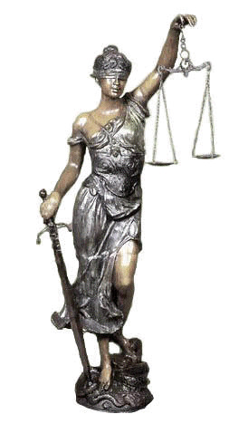

7-8 лютого 2013 року
м.Київ, «Президент Готель»,
вул. Госпитальна 12

Четвер, 7 лютого 2013

09.00 – 09.30 Реєстрація учасників

09.30 – 09.45 Привітання та вступне слово до семінару
Півторак Володимир Вікторович,
заступник Голови ДСА України

09.45 – 10.45 Проблеми практичного застосування національного антикорупційного законодавства
Марчак Віталій Ярославович, Суддя.
Апеляційний суд Чернівецької області
10.55 - 11.00 Обговорення

11.00 – 11.30 Перерва на каву

11.30 – 12.45 Правила, регулювання та механізми, спрямовані на запобігання проявам корупції.
Маурицио Варанезе, експерт ЄК, Італія

12.45 – 13.00 Обговорення

13.00 – 14.00 Перерва на обід

14.00 - 15.15 Притягнення до суду за корупційні діяння осіб зі статусом «недоторканості»
Лаура Стефан, експерт ЄК, Румунія

15.15 – 16.00 Реалізація основних заходів щодо запобігання і протидії корупції
Кухарук Андрій Володимирович, Начальник відділу антикорупційної політики. Департамент антикорупційного законодавства та законодавства про правосуддя.
Міністерство юстиції України
16.00 – 16.30 Перерва на каву

16.30 – 17.15 Гучні корупційні справи. Досвід Румунії
Лаура Стефан, експерт ЄК, Румунія

17.15 – 17.30 Питання та відповіді

Закриття першого дня семінару

П'ятниця, 8 лютого 2013

9.30 – 10.45 Адміністративні процедури та обмеження щодо зайняття посад на державній службі
Маурицио Варанезе, експерт ЄК, Італія
09.45 – 10.00 Обговорення

10.00 - 11.00 Корпоративна відповідальність за вчинення корупційних діянь
Гультьеро Михелини,суддя, експерт ЄК, Італія
11.00 - 11.30 Перерва на каву

11.30 – 12.45 Методи проведення службових перевірок, у випадках отримання державними службовцями незаконних привілеїв та переваг
Маурицио Варанезе, експерт ЄК, Італія
12.45 – 13.00 Обговорення

13.00 – 14.00 Перерва на обід

14.00 – 15.15 Критерії оцінювання стану запобігання та боротьби з корупцією
Гультьеро Михелини,суддя, експерт ЄК, Італія
15.15 - 14.45 Обговорення

14.45 – 15.15 Перерва на каву

15.15 – 15.45 Антикорупційне законодавство: сучасний стан та перспективи розвитку
Кочетов Володимир Ілліч,
Управління правового забезпечення,
Завідуючий сектором підготовки роз’яснень
законодавства щодо організаційного забезпечення діяльності судів та забезпечення взаємодії з органами державної влади, ДСА України

16.00 – 16.30 Обговорення
Остаточні висновки
Закриття семінару

Матеріали семінару, презентації експертів Ви можете знайти на сайті
Державної судової адміністрації України www.court.gov.ua

Ця зустріч була організована завдяки
Технічній підтримці та засобам інформаційного обміну
Європейської комісії
CHAR 05/97, B - 1049 Brussels
Telephone: +32-2-296 73 07, +32-2-296 73 08, Fax: +32-2-2967694
Web site: http://taiex.ec.europa.eu/

